**Specyfikacja gry komputerowej**

***„Plane Shooter”***

Autor Specyfikacji: Konrad Roszczynialski

Data utworzenia dokumentu: 15.11.2017r.

Data ostatniej modyfikacji dokumentu: 18.11.2017r.

**Spis treści**

1. Wprowadzenie3
   1. Cel3
   2. Zakres projektu3
   3. Definicje, akronimy I skróty3
   4. Odniesienia5
2. Ogólny opis6
   1. Przydatność projektowanego produktu6
   2. Możliwości produktu6
   3. Charakterystyka użytkowników6
   4. Ograniczenia6
   5. Założenia I zależności6
3. Specyfikacja wymagań7
   1. Wymagania zewnętrznego interfejsu7
      1. interfejs użytkownika7
      2. Obsługiwany sprzęt7
      3. Wymagania dotyczące oprogramowania7
      4. Interfejs komumikacyjny7
   2. Wymagania funkcjonalne7
      1. Generator poziomu7
      2. Rozgrywka9
      3. Inne10
4. Dodatki11
   1. Harmonogram prac nad projektem11
5. **Wprowadzenie**
   1. **Cel**

Projekt ten powstanie w celach rozrywkowych oraz rozwinięcia własnych umiejętności programistycznych. Zostanie on napisany przy wykorzystaniu bibliotek takich jak: Allegro5 (jeżeli będzie to opłacalne dla projektu to możliwe będzie również użycie biblioteki Open GL, lub SDL2).

* 1. **Zakres projektu**

W ramach nauczaniach „Proceduralnych Języków Programowania” na Politechnice Gdańskiej powstaje opisywany tu projekt.

* 1. **Definicje, akronimy I skróty**
* **Tryb areny -** Tryb, w którym gracz będzie się zmierzał z następującymi po sobie kolejno falami przeciwników na generowanej proceduralnie planszy (arenie). Po ukończeniu określonej liczby fal (która będzie rosła wraz z przebytymi arenami) gracz uzyska dostęp do następnej areny. Tryb areny kończy się tylko w momencie śmierci gracza lub opuszczenia gry.
* **Arena -** W trybie areny jest to proceduralnie generowana plansza, z jednym wejściem i wyjściem na której kolejno pojawiają się fale przeciwników. W trybie fabularnym, Areny nie są generowane proceduralnie. Są wcześniej skonstruowanym elementem wykonanym w edytorze poziomów. Oznaczenie na rysunku poglądowym: C:\Users\KRAKEN504C\Documents\Plane Shooter\Arena(Z).png
* **Dekoracja -** Obiekt otoczenia, nie wpływający na rozgrywkę (używany głównie do dekorowania terenu niedostępnego dla gracza). Oznaczenie na rysunku poglądowym: C:\Users\KRAKEN504C\Documents\Plane Shooter\Dekoracja(Z).png
* **Broń/Przedmiot pasywny/Przedmiot aktywny -** To co gracz dostanie, jest generowane losowo. Jakość wygenerowanego przedmiotu zależy od Poziomu trudności aktualnego sektora, w jakim znajduje się gracz. Oznaczenie na rysunku poglądowym: C:\Users\KRAKEN504C\Documents\Plane Shooter\Broń(Z).png
* **Broń –** w grze występują dwa rodzaje broni. Palna i biała. Do gry prawdopodobnie będzie możliwość dodania własnej broni, za pomocą specjalnego edytora.
* **Przedmiot pasywny –** Przedmiot, który daje postaci gracza różne bonusy, dopóki posiada je w swoim ekwipunku. Przedmiot aktywny może na przykład powodować, że gracz będzie wystrzeliwał dwa naboje zamiast jednego.
* **Przedmiot aktywny –** Przedmiot, który gracz może użyć ograniczoną ilość razy. Przedmiotem aktywnym może być na przykład: bomba.
* **Bonus -** Albo amunicja, albo zdrowie, albo multiplikator obrażeń. Oznaczenie na rysunku poglądowym: C:\Users\KRAKEN504C\Documents\Plane Shooter\Bonus(Z).png
* **Postać gracza -** Postać sterowana przez użytkownika programu. Zawsze zaczyna z podstawową bronią do walki na krótki zasięg oraz jednym przedmiotem aktywnym, lub przedmiotem pasywnym (zależy od klasy postaci). Oznaczenie na rysunku poglądowym: C:\Users\KRAKEN504C\Documents\Plane Shooter\Gracz(Z).png
* **Klucz -** Służy do otwierania zamkniętych drzwi. Kółko nad ikonka oznacza, że trzeba pokonać wszystkich przeciwników znajdujących się na arenie, żeby uzyskać dostęp do klucza. Oznaczenie na rysunku poglądowym:C:\Users\KRAKEN504C\Documents\Plane Shooter\Klucz(Z).png
* **Spawner -** Miejsce, z którego wychodzą fale wrogów. Oznaczenie na rysunku poglądowym:C:\Users\KRAKEN504C\Documents\Plane Shooter\Spawner(Z).png
* **Zamek/kłódka/Zamknięte drzwi -** do ich otwarciapotrzebny jest klucz. Oznaczenie na rysunku poglądowym:C:\Users\KRAKEN504C\Documents\Plane Shooter\Zamek(Z1).pngC:\Users\KRAKEN504C\Documents\Plane Shooter\Zamek(Z2).pngC:\Users\KRAKEN504C\Documents\Plane Shooter\Zamknięte_Drzwi(Z).png
* **Punkt Start -** Punkt, w którym gracz zaczyna rozgrywkę, lub kontynuuje z poprzedniego pomieszczenia. Oznaczenie na rysunku poglądowym:C:\Users\KRAKEN504C\Documents\Plane Shooter\Start(Z).png
* **Punkt Wyjścia -** Punkt, w którym gracz kończy poziom, lub dostanie się do następnego pomieszczenia. Oznaczenie na rysunku poglądowym: C:\Users\KRAKEN504C\Documents\Plane Shooter\Wyjście(Z).png
* **Niedostępna strefa -** Strefa niedostępna dla gracza. Gracz w tej strefie będzie otrzymywał obrażenia, dopóki nie wróci do strefy grywalnej. Oznaczenie na rysunku poglądowym:C:\Users\KRAKEN504C\Documents\Plane Shooter\Niedostępna_Strefa(Z).png
* **Strefa grywalna –** Strefa, na której cały czas powinien znajdować się gracz. Jest proceduralnie generowana ze stworzonych wcześniej sektorów. Oznaczana na rysunku poglądowym jako biały kolor.
* **Waluta stała –** Waluta używana w głównym sklepie w „Hubie”. Ta waluta powinna być nagroda za pokonanie bardzo trudnych przeciwników.
* **Waluta tymczasowa –** Waluta wypadająca ze wszystkich przeciwników w losowych ilościach. Można ja wykorzystać w sklepie.
* **Hub –** Jest to miejsce, do którego postać gracza trafia po śmierci, lub po przejściu trybu fabularnego. Może z niego chodzić do różnych sklepów (w których zawartość będzie odblokowywana, wraz z postępem postaci gracza), w których może kupować różną broń, przedmioty pasywne lub przedmioty aktywne, które pojawią się później w kolejnym podejściu do trybu fabularnego lub areny. Po spełnieniu odpowiednich warunków gracz będzie mógł również wybrać do jakich części trybu fabularnego będzie chciał się dostać.
* **Sektor –** Cała strefa grywalna będzie złożona z połączonych ze sobą sektorów. Niektóre sektory będą proceduralnie generowane na podstawie prostego algorytmu. Większość będzie tworzona w edytorze poziomów, a później świat będzie tworzony z ich losowych kombinacji.
* **Biom –** określa w jaki sposób będzie wyglądać sektor, w którym będzie prowadzona rozgrywka. Wpływa on na rodzaj użytych sektorów do generowania poziomu, co bezpośrednio wpłynie na poziom trudności tego poziomu.
* **Poziom –** Sektory złączone ze sobą za pomocą algorytmu. Poziom ma zawsze Punkt startu, punkt wyjścia i co najmniej jedna arenę.
* **Boss –** Bardzo wymagający przeciwnik. Po jego pokonaniu gracz dostanie specjalne bonusy. Ma swoja specjalna arenę, dzięki czemu nie może pojawić się na żadnej innej arenie. Oznaczenie na rysunku poglądowym:C:\Users\KRAKEN504C\Documents\Plane Shooter\Arena_Bossa(Z).png
* **Sektor startowy –** Jest to bardzo prosty sektor, w którym postać gracz zawsze zaczyna rozgrywkę. Po ukończeniu poziomu jest on automatycznie przenoszony do następnego sektora startowego, zlokalizowanego na następnym poziomie (wyjątek stanowi sytuacja, kiedy gracz pokona ostatni poziom trybu fabularnego. Wtedy jest odsyłany do hubu.) Oznaczenie na rysunku poglądowym:C:\Users\KRAKEN504C\Documents\Plane Shooter\Sektor_Startowy(Z).png
* **Sektor wyjściowy –** Bardzo podobny do sektora wejściowego. W nim gracz wybiera czy chce przejść do następnego poziomu, czy jeszcze zwiedzić do końca aktualny poziom. Oznaczenie na rysunku poglądowym:C:\Users\KRAKEN504C\Documents\Plane Shooter\Sektor_Wyjściowy(Z).png
* **Sklep –** Miejsce, w którym Gracz może kupić klucze, bonusy, a także broń i inne przedmioty, pod warunkiem, że ma odpowiednią ilość tymczasowej waluty. Oznaczenie na rysunku poglądowym:C:\Users\KRAKEN504C\Documents\Plane Shooter\Sklep(Z).png
* **Sekretny sektor –** Jest to ciężko dostępna lokacja, która zawsze jest ukryta za iluzoryczną ścianą. Oznaczenie na rysunku poglądowym:C:\Users\KRAKEN504C\Documents\Plane Shooter\Sekretny_Sektor(Z).png
* **Iluzoryczna ściana –** Zawsze blokuje dostęp do sekretnych sektorów. Można ja zniszczyć tylko przy pomocy broni odpowiednio wysokiej jakości oraz odpowiednim przedmiotem aktywnym. Oznaczenie na rysunku poglądowym:C:\Users\KRAKEN504C\Documents\Plane Shooter\Iluzoryczna_Ściana(Z).png
  1. **Odniesienia**

Nie dotyczy.

1. **Ogólny opis**
   1. **Perspektywa produktu**

Pierwszymi rzeczami zaimplementowanymi w projekcie będą tryb Areny, co najmniej jedna klasa postaci, edytor poziomów, podstawowe sektory, prosty Hub i co najmniej jeden rodzaj biomu. Później projekt będzie rozwijany o nowe bronie Przedmioty aktywne i pasywne, więcej biomów, Na samym końcu zostaną dodane takie rzeczy jak dekoracje czy różnego rodzaju bonusy.

* 1. **Funkcje produktu**

W grze będzie generator proceduralny, który będzie łączył wcześniej stworzone sektory, i dopasowywał je do siebie tak, żeby tworzyły ze sobą możliwy do ukończenia poziom. W wygenerowanym poziomie zawsze będzie istnieć punkt startu, punkt wyjścia oraz co najmniej jedna arena. Celem gracza jest dostanie się do końca poziomu i zdobycie jak największej ilości stałej waluty. W ostatnim poziomie gracz będzie miał za zadanie pokonać Bossa, co odeśle postać gracza z powrotem do hubu i nagrodzi go dużą ilością stałej waluty. W grze będzie również menu główne, w którym będą opcje, i wyjście z gry. Gracz automatycznie zaczyna grę w hubie, skąd ma możliwość rozpoczęcia gry w jednym z dwóch trybów, możliwość dokonania zakupów za stałą walutę oraz (jeżeli wcześniej odblokował taka opcje) wybór biomu, do którego się uda.

* 1. **Charakterystyka użytkownika**

Doświadczenie w grach typu rougelik (lub rougelite) i/lub top-down shooter byłoby ułatwieniem dla gracza, który chciałby rozpocząć rozgrywkę w „Plane Shooter”.

* 1. **Ograniczenia**

Ograniczeniem jest czas jednego semestru, w którym powyższy projekt ma być zakończony.

* 1. **Założenia i zależności**

**Założenia:**

* Aplikacja z interfejsem graficznym
* Aplikacja z generatorem proceduralnym
* Aplikacja z możliwością zapisu stanu gry

**Zależności:**

* Aplikacja okienkowa
* Aplikacja nie będzie wymagać żadnych usług internetowych do działania

1. **Specyficzne wymagania**
   1. **Wymagania zewnętrznego interfejsu**
      1. **Interfejs użytkownika**

Urządzeniami wejścia są:

* Klawiatura
* Myszka

Urządzeniem wyjścia jest:

* Monitor komputerowy
  + 1. **Obsługiwany sprzęt**
* Klawiatura
* Myszka
* Głośniki
  + 1. **Wymagania dotyczące oprogramowania**
* System operacyjny Windows 7 lub nowszy
  + 1. **Interfejs komunikacyjny**

Nie dotyczy

* 1. **Wymagania funkcjonalne**
     1. **Generator poziomu**
* Poziomy będą składały się z wcześniej wykonanych sektorów, które będą łączyły się zgodnie z algorytmem generującym poziom.
* 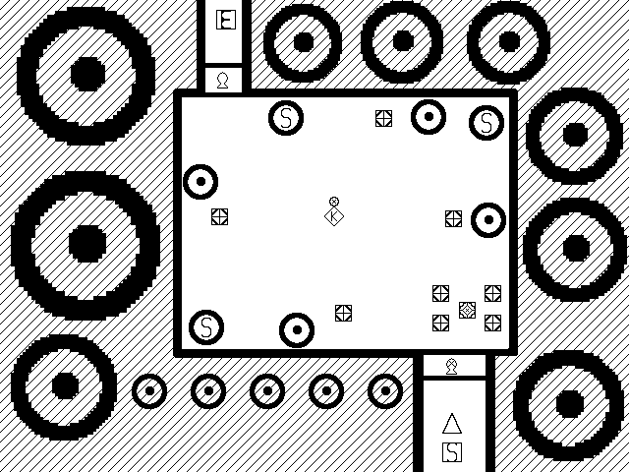

Przykładowa struktura pojedynczego sektora

* Sektory mogą mieć od 2 do 4 przejść. Jeżeli pod koniec działania algorytmu generującego poziom zostaną jakieś niezamknięte wejścia lub wyjścia, to zostaną one zablokowane ścianami wpasowanymi w wystrój danego sektora.
* Poziom jest zawsze generowany tak, żeby postać gracza była w stanie przejść od punktu startu, do punktu wyjścia.
* Poniższy algorytm ma za zadanie wygenerować jeden poziom za pomocą wcześniej przygotowanych aren i sektorów.
* Wszystkie poziomy będą generowane na podstawie tego algorytmu. 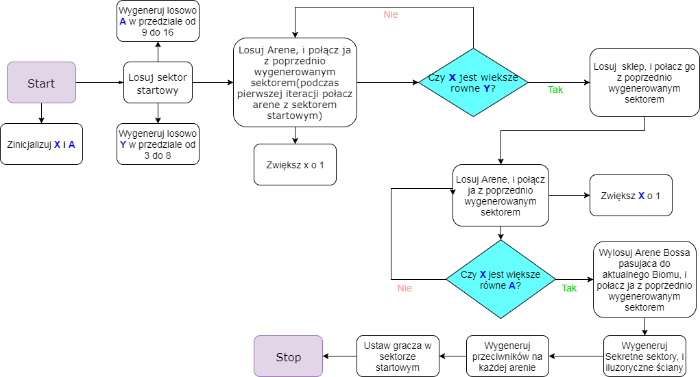

Algorytm generujący jeden poziom

* Przykładowy efekt końcowy działania algorytmu: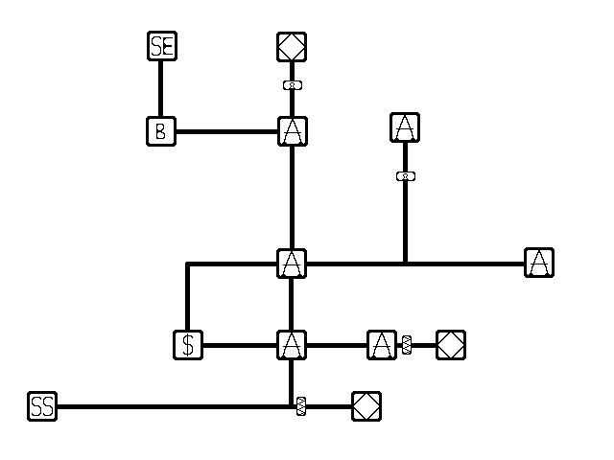

Przykładowa struktura pojedynczego poziomu (korytarze w rzeczywistości będą znacznie krótsze)

* + 1. **Rozgrywka**
       1. Wymagania dotyczące postać gracza:
* Możliwość poruszanie się po poziomie, Robienia uników, możliwość aktywowania przedmiotów Aktywnych.
* Możliwość używania zebranej przez gracza broni oraz przedmiotów.
* Możliwość rozpoczęcia i zakończenia każdego poziomu.
* Możliwość dokonywania zakupów w sklepach (tych zlokalizowanych w hubie i tych na aktualnie rozgrywanym poziomie).
  + - 1. Inne informacje odnośnie postaci gracza:
* Gracz będzie miał możliwość wyboru postaci w hubie gry.
* Każda klasa postaci ma inne przedmioty startowe.
* Postać gracza może przeżyć trzy uderzenia. Ilość możliwych do przyjęcia uderzeń będzie możliwa do zmodyfikowania za pomocą pewnych przedmiotów aktywnych i pasywnych.
* Pokonywanie przeciwników nagradza postać gracza walutą tymczasową i/lub losowo wygenerowanym bonusem.
* Na każdym poziomie znajduję się sklep, w którym gracz może zakupić za walutę tymczasową losowo wygenerowane tam przedmioty (takie jak broń, przedmioty pasywne/aktywne, punkty życia, klucze czy amunicje).
* Gdy postać gracza wpadnie na przeszkodę terenową (np.: płomienie ze ścian, strzałki ze ściany, sidła łowieckie, przepaść) traci jeden punkt zdrowia.
* Po śmierci postaci gracza poziom zostaje usunięty, wszystkie przedmioty odnalezione przez gracze zostają zapisane w dzienniku i postać samego gracza zostaje odesłana z powrotem do hubu. (Pewne przedmioty mogą pozwolić graczowi na kontynuowanie rozgrywki od momentu, w którym jego postać zginęła.)
  + - 1. Ogólne informacje
* Kamera jest zawsze wycentrowana i zlokalizowana nad postacią gracza.
* Każdy następny biom, który odwiedza gracz jest trudniejszy od poprzedniego.
* Przeciwnicy są w stanie zadać tylko 1 punkt obrażeń postaci gracza. Kiedy przeciwnikowi uda się trafić postać gracza, ta dostaje parę sekund niewrażliwości na obrażenia.
  + 1. **Inne**
* Gra zawsze (niezależnie od śmierci czy wygranej) zapisuje odblokowane przez postać gracza przedmioty i ilość zebranej stałej waluty, którą udało się jej uzyskać. Gra również zapisze stan gry w sektorze wyjściowym (tzw. zapis tymczasowy), jeżeli gracz tego sobie zażyczy. Wtedy gra przenosi postać gracza do hubu, skąd gracz może kontynuować rozgrywkę lub wyjść (sklepy są wtedy niedostępne). Jeżeli gracz zdecyduje się kontynuować rozgrywkę, jego postać zostanie przeniesiona na następny poziom.
* Gracz ma do wyboru trzy profile. Po wyborze profilu, będę na nim zapisywane postępy dokonane przez gracza.
* Gracz może wyczyścić profil lub nadpisać profil z głównego menu.
* Przy pierwszym uruchomieniu gra będzie wymagała od gracza wyboru profilu. Kiedy gracz wybierze profil, zostanie automatycznie przeniesiony do hubu. Przy każdym kolejnym uruchomieniu gry nie będzie wyświetlane menu, tylko postać gracza od razu pojawi się w hubie.
* Menu będzie dostępne za przyciśnięciem przycisku (domyślnie ESC). W menu będą opcje ogólne (opcje Audio i Video), możliwość zobaczenia zawartości dziennika, możliwość zmiany i edycji profilów, oraz opcja wyjścia z gry.

1. **Dodatki**
   1. **Harmonogram prac nad projektem**

* **24.11.2017 –** Stworzenie paru podstawowych sektorów, sektora startowego oraz sektora wyjściowego. Przygotowanie edytora sektorów. Przygotowanie menu gry.
* **1.12.2017 –** Przygotowanie generatora poziomu oraz parę broni i przedmiotów pasywnych/aktywnych. Przygotowanie jednej klasy postaci. Przygotowanie podstawowego hubu.
* **8.12.2017 –** Stworzenie paru podstawowych rodzajów przeciwników, dodanie umiejętności uniku dla postaci gracza. Dodanie pierwszego Biomu.
* **15.12.2017 –** Stworzenie więcej klas postaci. Przygotowanie większej ilości broni oraz paru podstawowych bonusów.
* **22.12.2017 –** Graficzne udoskonalenie gry. Dodanie podstawowego Bossa. Dodanie kilku mechanik rozgrywki.
* **29.12.2017 –** Ulepszenie hubu, pierwszej klasy postaci oraz broni i przedmiotów pasywnych/aktywnych. Dodanie większej ilości broni i przedmiotów.
* **5.1.2017 –** Wprowadzenie sklepów i walut.
* **12.1.2017 –** Dodanie więcej biomów oraz bossów.
* **19.1.2017 –** Ukończenie trybu fabularnego i Areny.
* **26.1.2017 –** Wprowadzenie profili.
* Przez cały czas tworzenia projektu będą również dodawane pomniejsze zmiany takie jak aktualizowanie interfejsu graficznego czy naprawa ewentualnych błędów.